成都棠湖中学外语实验学校附属小学
二年级上册第16周周末练习题
班级 姓名 家长签字
一、我是计算小能手。
6×8＝ 7＋7＝ 35－5＝ 6×9＝ 9×8＝ 7×6-7=
6×5＝ 7＋4＝ 12－8＝ 6×7＝ 2×2＝ 5×3-5=
4×6＝ 7×4＝ 16÷2＝ 18－9＝ 64÷8 ＝ 2＋4+2＝
9÷3＝ 27÷3＝ 32÷8 ＝ 81÷9＝ 9＋4×9＝ 24÷3－3＝
二、填空。
1、9个6相加是（ ），算式是（ ），用的乘法口诀是（ ）。
2、2个8的乘积是（ ）；被除数和除数都是4，商是（ ）。
3、我们学过的长度单位有（ ）和（ ）。
4、54÷6=（ ），读作（ ），算式中54是（ ），6是（ ），商是（ ）。
5、计算42÷6和42÷7时都要用口诀（ ）。
6、两个乘数都是7，积是（ ）；两个加数都是7，和是（ ）。
7、有32块糖，至少拿走（ ）块，剩下的糖能正好平均分给6个小朋友。
8、笑笑买了一本书是8元6角，可以怎么付钱？写两种
第一种：（ ）
第二种：（ ）
三、7×4=？圈一圈，填一填。
○○○○○○○ ○○○○○○○
○○○○○○○ ○○○○○○○
○○○○○○○ ○○○○○○○
○○○○○○○ ○○○○○○○
7×4=7×（ ）+7×（ ） 7×4=7×（ ）+7×（ ）
四、画一画，填一填。
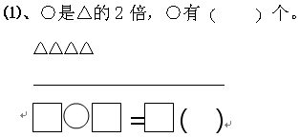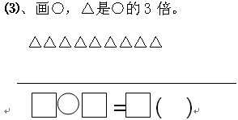
五、解决问题：
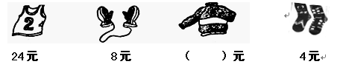

1、
（ ）元

（1）、背心的价格是手套价格的几倍？□ ○ □ = □
（2）、1件上衣的价钱是手套的5倍，这件上衣多少钱？□ ○ □ = □（ ）
（3）、1件背心的价格是1双袜子的6倍，1双袜子多少钱？□ ○ □ = □（ ）
2、丹丹和3个小朋友一起去买铅笔，一共买了12支铅笔，平均每人几支铅笔？

3、学校买了三类图书，每类8本，把这些书平均分给希望小学二年级的4个班，每个班可分到多少本？

八、灵机一动的数学。
2、一道乘法算式，一个乘数是9,被小红看成了6,得到的积是36,这道题正确的积是多少？

3、小红今年4岁，小红的爸爸今年28岁。今年小红的爸爸的年龄是小红的几倍？去年小红的爸爸的年龄是小红的几倍

